МЭДЭЭЛЭЛ, ТЕХНОЛОГИЙН СУРГУУЛЬ

БААСАНЖАРГАЛ ХОНГОРЗУЛ

ҮЙЛДВЭРЛЭЛИЙН ДАДЛАГЫН ТАЙЛАН

УЛААНБААТАР ХОТ
2026 ОН

АГУУЛГА
АГУУЛГА ..................................................................................................................................... Ⅰ
Зургийн жагсаалт ........................................................................................................... Ⅱ
ОРШИЛ .........................................................................................................................................3
Зорилго ......................................................................................................................................3
Зорилт .........................................................................................................................................3
Байгууллагын танилцуулга ....................................................................................4
Байгууллагын бүтэц зохион байгуулалт ...........................................................................4
үндсэн хэсэг .........................................................................................................................4
Ашигласан технологи ............................................................................................................5
Ашигласан технологи ............................................................................................................6
Дэлгэцийн зохиомж ................................................................................................................5
дүгнэлт ...................................................................................................................................12
АШИГЛАСАН НОМ ЗҮЙ .......................................................................................................13
ХАВСРАЛТ A дадлага удирдагчийн үнэлгээ ...................................................14

Зургийн жагсаалт

Зураг 1 Юнимедиа солюшнс лого .............................................................................................. 4

Зураг 2 Юнимедиа солюшнс бүтэц зохион байгуулалт .......................................................... 4
Зураг 3. React expo Лого............................................................................................................... 5

Зураг 4. Tanstack query лого........................................................................................................ 5
Зураг 5. Native Wind лого ............................................................................................................6
Зураг 6. React Hook лого ..............................................................................................................6
Зураг 7. Expo Router лого............................................................................................................. 6
Зураг 8. Figma загвар................................................................................................................... 7
Зураг 9. Login, Register хуудас..................................................................................................... 8
Зураг 10. Profile, Account хуудас.................................................................................................. 9

ОРШИЛ
Мандах Их Сургууль, Мэдээлэл Технологийн Сургуульд суралцах хугацаандаа хуримтлуулсан онолын мэдлэг, чадвараа практик үйл ажиллагаатай холбох, мобайл аппликейшн хөгжүүлэлтийн явцтай танилцах зорилгоор “Юнимедиа Солюшн” ХХК-д үйлдвэрлэлийн дадлагыг 2025.06.02-ны өдрөөс 2025.07.09-ны өдөр хүртэлх хугацаанд хийж гүйцэтгэлээ.
Дадлагын хугацаанд тус компанийн хөгжүүлж буй “Support Ticket System” төслийн мобайл аппликейшн хөгжүүлэлтийн багт багтсан бөгөөд React Native Expo технологи дээр суурилан системийн хэрэглэгчийн интерфейс (Frontend) хэсгийг хариуцан ажилласан. Хийж буй үүрэг даалгавар бүртээ хариуцлагатай хандаж, багийн гишүүд болон удирдагч багшаас өгсөн зааварчилгааны дагуу аппликейшны хэрэглэгчийн хэсгийн логик болон дизайныг амжилттай хөгжүүлсэн болно.
Энэхүү төслийн үндсэн зорилго нь “Юнимедиа Солюшн” ХХК-ийн вэб болон мобайл системүүдийг ашиглаж буй хэрэглэгчид тулгарсан асуудлаа шуурхай мэдэгдэх (Ticket үүсгэх), хөгжүүлэгчидтэй шууд чатаар харилцах, системийн сайжруулалтын санал хүсэлт илгээх боломжтой нэгдсэн платформыг бий болгоход оршино.

ЗОРИЛГО
Мэдээллийн технологийн үйлчилгээ үзүүлэгч байгууллагуудын хувьд хэрэглэгчийн санал хүсэлтийг цаг алдалгүй хүлээн авч, гарсан алдаа (bug)-г шуурхай засах нь бүтээгдэхүүний чанар болон хэрэглэгчийн сэтгэл ханамжид шууд нөлөөлдөг. Тиймээс хэрэглэгч болон хөгжүүлэгчдийн хооронд гүүр болох, асуудлыг ангилан шийдвэрлэх боломжтой "Support Ticket" мобайл аппликейшны Frontend хэсгийг орчин үеийн технологийн шийдлээр хөгжүүлэх нь энэхүү дадлагын үндсэн зорилго байв.

ЗОРИЛТ
- React Native Expo орчныг ашиглан мобайл аппликейшны үндсэн бүтцийг үүсгэх.
- Хэрэглэгчдэд ойлгомжтой, хэрэглэхэд хялбар UI/UX дизайн бүхий интерфейсүүдийг кодлох.
- Хэрэглэгч асуудлаа тайлбарлан бичих, зураг болон файл хавсарган "Ticket" илгээх хэсгийг хөгжүүлэх.
- Хэрэглэгч болон дэмжлэгийн багийн хооронд бодит цагт харилцах чат хэсгийг хөгжүүлж, UI-д тусгах.
- Системийн сайжруулалт болон санал хүсэлт өгөх фортуудыг бэлтгэх.
- Багийн хөгжүүлэлтийн стандарт, Git version control-той танилцаж, хамтын ажиллагааг сайжруулах.
- Байгууллагын танилцуулга

Байгууллагын танилцуулга

“Юнимедиа Солюшн” ХХК нь Японы "Юнимедиа" группын гишүүн компани бөгөөд Монголын мэдээллийн технологийн салбарт шилдэг мэргэжилтнүүдээр багаа бүрдүүлсэн, өндөр туршлагатай хүчтэй өрсөлдөгч байгууллага юм. Тус компани нь Монгол болон Япон улсын корпорацийн соёл, ажлын арга барилын давуу талуудыг чадварлаг хослуулж чадсанаар шинийг эрэлхийлэгч байж, хурд болон чанараар зах зээлд ялгардаг.
Тус байгууллагын үндсэн онцлог нь нэгэн зорилгын дор нэгдсэн, бие биенээ хүндэтгэн дэмждэг, нэг гэр бүл мэт халуун дулаан уур амьсгалыг бүрдүүлсэн хамт олон юм. Юнимедиа Солюшн ХХК нь вэб болон мобайл аппликейшн хөгжүүлэлт, системийн интеграци, аутсорсинг үйлчилгээг олон улсын стандартын дагуу гүйцэтгэж, мэргэжлийн инженерүүд болон дизайнеруудын бүрэлдэхүүнтэйгээр дотоодын болон Японы зах зээлд томоохон төслүүдийг амжилттай хэрэгжүүлэн ажиллаж байна.
Зураг 1 Юнимедиа солюшнс лого
Байгууллагын бүтэц зохион байгуулалт
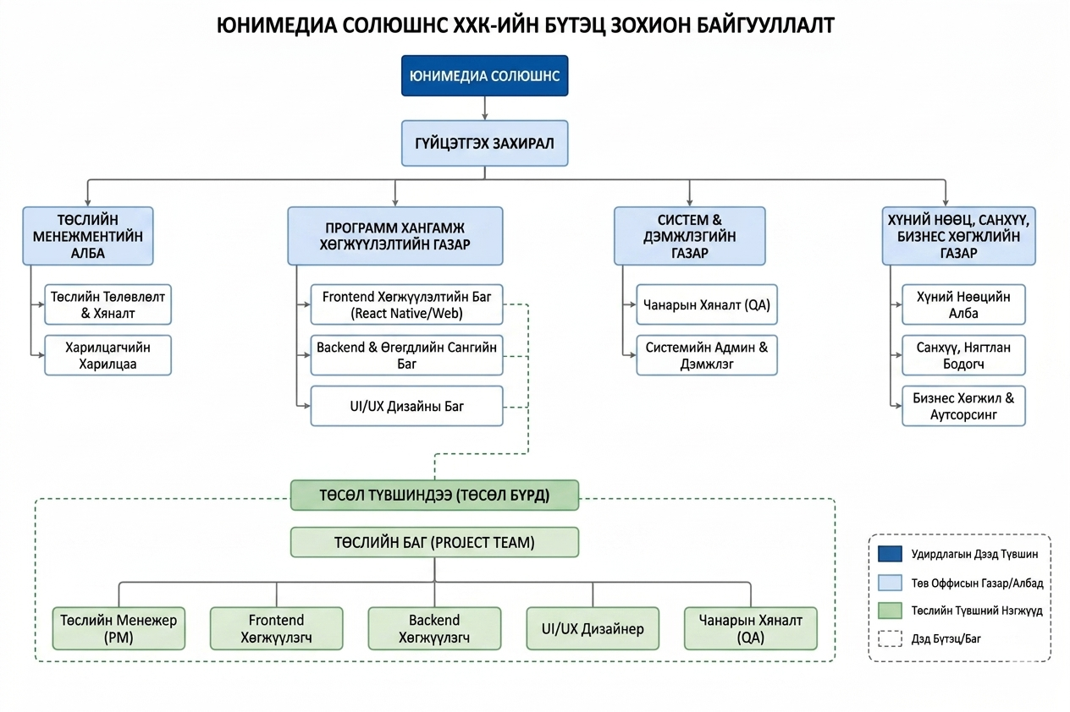
Зураг 2 Юнимедиа солюшнс бүтэц зохион байгуулалт

үндсэн хэсэг

Ашигласан технологи

React Native & React 19 & Expo (v53.0)

Төслийн суурь технологиор React Native (React 19) фреймворкийг сонгосон. Энэ нь JavaScript хэл дээр тулгуурлан iOS болон Android үйлдлийн системүүдэд зориулсан "Native" компонентуудыг үүсгэх боломжийг олгодог. Шинэ архитектурын JSI (JavaScript Interface) шийдлийг ашигласнаар аппликейшны ажиллагаа илүү хурдан болж, төхөөрөмжийн нөөцийг оновчтой ашиглах нөхцөл бүрдсэн.
Зураг 3 React expo Лого
Хөгжүүлэлтийн явцыг хурдасгаж, системийн тогтвортой байдлыг хангах үүднээс Expo (v53.0) экосистемийг ашиглав. Expo-ийн Managed Workflow нь төхөөрөмжийн камер, санах ой, мэдэгдэл илгээх зэрэг нарийн төвөгтэй функцүүдийг бэлэн модулиар шийдэх боломжийг олгосон бөгөөд ялангуяа Expo Router-ийг ашиглан хуудас хоорондын навигацийг вэб хөгжүүлэлттэй ижил "File-based" зарчмаар зохион байгуулсан нь кодын бүтцийг илүү ойлгомжтой болгосон.

Tanstack Query & Axios

Сервер талын өгөгдлийг удирдах, кэшлэх үйл явцыг TanStack Query (React Query)-ээр шийдсэн. Энэ нь серверээс ирж буй "Server State"-ийг ухаалгаар удирдаж, өгөгдөл шинэчлэгдэх үед апп-ыг бүхэлд нь дахин ачаалахгүйгээр зөвхөн шаардлагатай хэсгийг шинэчилдэг. Жишээ нь, хэрэглэгч шинэ Тикет үүсгэхэд жагсаалт автоматаар шинэчлэгдэх (invalidating queries) процессыг энэхүү сангаар зохицуулсан.
Зураг 4 Tanstack Query лого
Аппликейшны дотоод төлөв буюу хэрэглэгчийн нэвтрэх мэдээлэл, глобал тохиргоог хадгалахад Zustand санг ашиглав. Энэ нь Redux-тай харьцуулахад маш хөнгөн бөгөөд мобайл төхөөрөмжийн санах ойд ачаалал өгөхгүйгээр өгөгдлийг глобал түвшинд удирдах боломжийг олгосон. Харин сервертэй холбогдох үндсэн гүүр болгож Axios-ийг ашиглан, бүх HTTP хүсэлтүүдийг стандартчилж, алдааг нэгдсэн байдлаар боловсруулсан.

NativeWind & Tailwind CSS

Аппликейшны харагдац болон загварчлалыг NativeWind (Tailwind CSS) ашиглан гүйцэтгэсэн. Энэ нь "Utility-first" зарчмаар стилийг компонентод шууд классын нэрээр өгөх боломжийг олгож, хөгжүүлэлтийн хурдыг нэмэгдүүлснээс гадна Android болон iOS дээр загвар ижил харагдах (Consistency) нөхцөлийг бүрдүүлсэн.
Зураг 5 Native Wind лого
Интерфейсийг илүү амьд, интерактив болгох үүднээс Moti болон React Native Reanimated сангуудыг ашиглан хөдөлгөөнт дүрслэлүүдийг (Animations) нэмсэн. Эдгээр сангууд нь утасны үндсэн процесс (UI thread) дээр ажилладаг тул 60fps хурдтай, гацалтгүй хөдөлгөөнийг бий болгодог. Мөн Lucide React Native сангийн вектор иконуудыг ашигласан нь апп-ын хэмжээг багасгаж, дүрсний нягтаршлыг дээд түвшинд хадгалсан.

React hook form
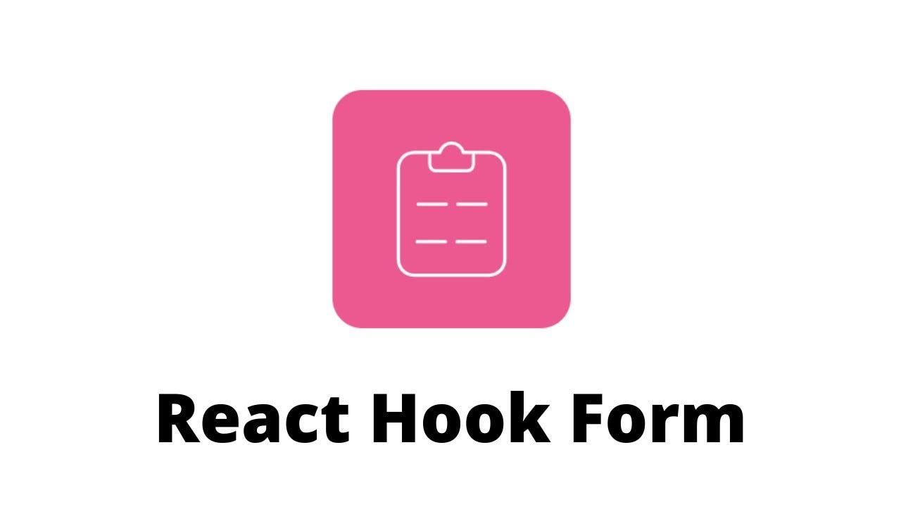
Хэрэглэгчээс мэдээлэл авах, Тикет бөглөх хэсэгт React Hook Form-ийг ашигласан. Энэ нь мобайл апп-д гарч болох "Re-render" буюу илүүц дахин ачааллыг багасгаж, системийн ажиллагааг хурдтай байлгахад тусалсан. Оруулсан өгөгдлийг баталгаажуулахдаа (Validation) Zod болон Class Validator сангуудыг ашиглан схем үүсгэсэн. Ингэснээр хэрэглэгч буруу форматтай мэдээлэл оруулах, эсвэл заавал бөглөх талбарыг орхих үед систем клиент талд шууд алдааг мэдээлж, серверийн ачааллыг оновчтой болгосон юм.
Зураг 6 React Hook лого

Expo Router & React Navigation

Аппликейшны үндсэн шилжилтийг Expo Router болон React Navigation-ийн Drawer (хажуугийн цэс) навигациар шийдсэн. Энэ нь хэрэглэгч Тикетийн жагсаалт, мэдэгдэл, профайл хэсэг рүү чөлөөтэй шилжих боломжийг олгосон бөгөөд хуудас бүрийн логик салангид байх нөхцөлийг бүрдүүлсэн.

Зураг 7 Expo Router лого

Дадлагын хүрээнд хийж гүйцэтгэсэн ажил үүрэг
- Багаар Figma дээр хийх аппликэйшныхаа загварыг гаргасан.
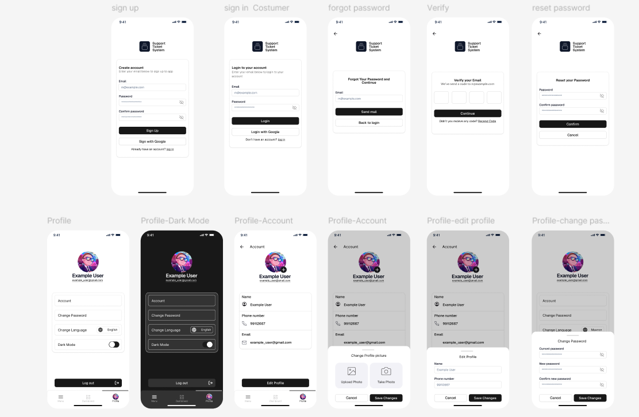
Зураг 8 Figma загвар

- Аппликейшныг олон хэлний сонголттой болгосон (internationalization)

Аппликейшныг хэрэглэгчийн хүсэл сонирхол болон төхөөрөмжийн үндсэн тохиргоонд нийцүүлэн Монгол, Англи хэлний сонголттойгоор ашиглах боломжийг бүрдүүлсэн. Үүний тулд i18n-js болон expo-localization сангуудыг ашиглан хэлний нэгдсэн удирдлагын бүтцийг хөгжүүлсэн.
- Техникийн хэрэгжүүлэлт: getLocales() функцээр дамжуулан хэрэглэгчийн төхөөрөмжийн үндсэн хэлийг автоматаар таньж, апп-ын анхдагч хэлийг тохируулах логикийг бичсэн. Хэрэв төхөөрөмж "mn" (Монгол) кодтой бол систем Монгол хэл дээр, бусад тохиолдолд Англи хэл дээр ачааллахаар тохируулсан.
- Уян хатан байдал: Апп доторх бүх текстийг t() функцээр дамжуулан JSON файлуудаас (en.json, mn.json) татаж байгаа нь цаашид өөр хэлнүүд нэмэх боломжийг нээлттэй үлдээж байгаа юм. Мөн changeLanguage функцээр дамжуулан хэрэглэгч апп-ыг ашиглах явцдаа хэлээ хүссэн үедээ солих функцийг амжилттай нэгтгэсэн
- Харагдах байдлын горим буюу Dark Mode тохиргоо

- Харагдах байдлын горим буюу Dark Mode тохиргоо

Орчин үеийн мобайл аппликейшны стандартын дагуу хэрэглэгчийн нүдний ачааллыг бууруулах, цахилгаан зарцуулалтыг хэмнэх зорилгоор Dark Mode (Харанхуй горим) болон Light Mode (Гэрэлт горим)-ийн тохиргоог нэвтрүүлсэн.
- Техникийн шийдэл: Төсөлд ашигласан NativeWind болон Tailwind CSS-ийн тусламжтайгаар өнгөний хослолыг системээр удирдах боломжтой болсон. Хэрэглэгчийн үйлдлийн системийн тохиргооноос хамааран эсвэл апп-ын тохиргооны хэсгээс харагдах байдлыг сольсноор апп-ын бүх компонент (Background, Text color, Button styles) автоматаар өнгөө хувиргах логикийг хэрэгжүүлсэн.
- Үр дүн: Систем бүхэлдээ "Theme" буюу загварын нэгдсэн удирдлагатай болсноор UI/UX-ийн хувьд илүү мэргэжлийн бөгөөд хэрэглэгчид ээлтэй шийдэл болж чадсан.

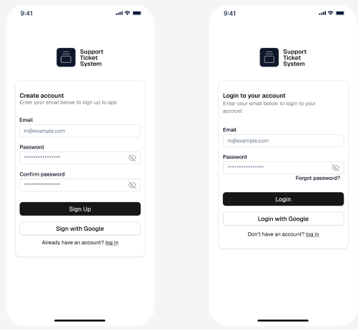
- Login, Register хуудас front-End хэсэг
Зураг 9 Login, Register хуудас

- Profile, Account хуудас Front-end хэсэг
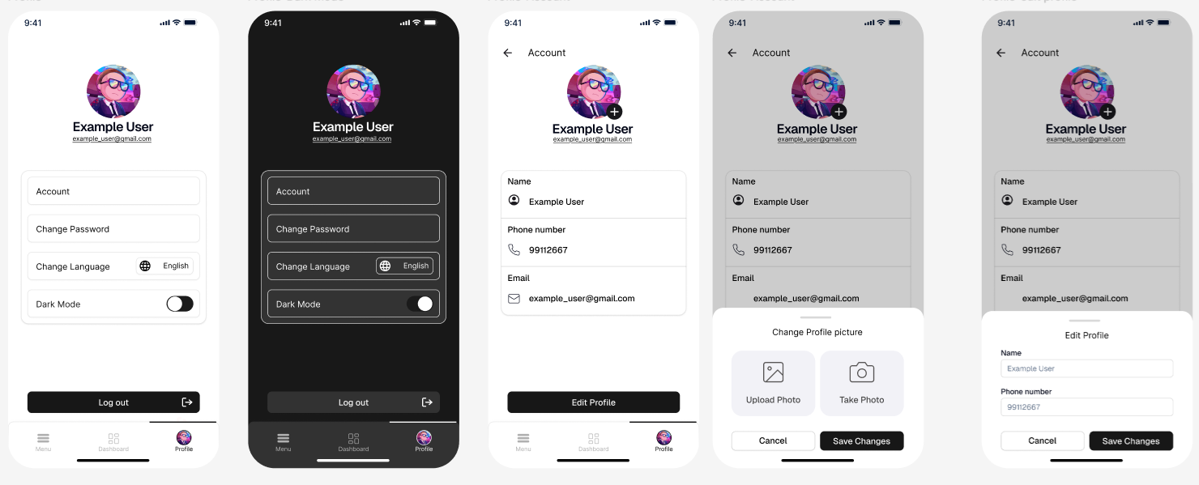
Зураг 10 Profile, Account хуудас

дүгнэлт
Энэхүү төслийн хүрээнд байгууллагын дотоод үйл ажиллагаа болон хэрэглэгчийн санал хүсэлтийг шуурхай шийдвэрлэх зориулалттай "Support Ticket System" мобайл аппликейшныг амжилттай хөгжүүлж дуусгалаа. Төслийн явцад React Native болон Expo экосистемийг ашиглан, Android болон iOS үйлдлийн системүүдэд нэгэн зэрэг ажиллах, орчин үеийн интерфейс бүхий системийг бүтээсэн нь хөгжүүлэлтийн хугацаа болон зардлыг хэмнэх гол үндэс болов.
Системийн өгөгдөл солилцоог TanStack Query болон Axios ашиглан оновчилсноор серверээс ирж буй мэдээллийг бодит хугацаанд, ямар нэгэн сааталгүйгээр кэшлэх, шинэчлэх боломжийг бүрдүүлсэн. Мөн Zustand санг ашиглан хэрэглэгчийн нэвтрэх эрх болон системийн төлөв байдлыг удирдах хөнгөн шийдлийг нэвтрүүлсэн нь апп-ын гүйцэтгэлийг тогтвортой байлгахад чухал үүрэг гүйцэтгэв. Хэрэглэгчээс ирж буй тикетийн мэдээллийг Zod болон React Hook Form ашиглан баталгаажуулсан нь буруу өгөгдөл сервер рүү дамжихаас сэргийлж, мэдээллийн чанарыг дээшлүүлсэн юм.
Төслийн үр дүнд хэрэглэгч өөрт тулгарсан асуудлыг текст болон зураг хэлбэрээр илгээх, түүнийгээ хянах боломжтой, уян хатан бүтэцтэй систем бий боллоо. Цаашид уг системийг автомат хариулагч (Chatbot), мэдэгдэл илгээх (Push Notification) болон тикетийн ач холбогдлыг хиймэл оюуны тусламжтайгаар эрэмбэлэх зэрэг функцүүдээр баяжуулан өргөжүүлэх бүрэн боломжтой гэж дүгнэж байна. Энэхүү дадлага ажил нь онолын мэдлэгийг практик хэрэглээ болгох, орчин үеийн фреймворкуудын уялдаа холбоог ойлгох болон асуудал шийдвэрлэх ур чадварыг нэмэгдүүлэхэд үнэтэй хувь нэмэр орууллаа.

АШИГЛАСАН НОМ ЗҮЙ
- Youtube
- Neon.db
- Gemini.google.com
- Chatgpt.com

